**七年级上学期地理期中考试**

**一．单项选择题（每题2分，共40分）**

1．世界上海洋和陆地的比例是( )

A.各占二分之一 B.三分之二是陆地

C.三分陆地七分海洋 D.四分之一是陆地

2.关于经线的叙述，正确的有　（ ）

A.经线都指示东西方向。 B．全球可划出360条经线。

C．所有经线都相互平行，永不相交 D. 所有的经线都相等

3.如果在地图上量得两地间的直线距离为3厘米，图上比例尺为1：6000000，算得两地间实地距离（ ）

A .18千米 B .180千米 C. 1800千米 D. 18000千米

4.世界上最大的大洲是( )

A.亚洲　　 B.非洲　　 C.大洋州　　 D.南极洲

5.下列四幅地图，图幅大小相同，则比例尺最小的是( )。

A. 莆田地图 B．中国地图 C.福建地图 D．亚洲地图

6.地球六大板块中几乎全部为海洋的板块是（ ）

A.大西洋板块 B.太平洋板块

C.印度洋板块 D.亚欧板块

7．某日天气预报：“目前，台风中心已经移至15°N、135°E的位置……”，此时，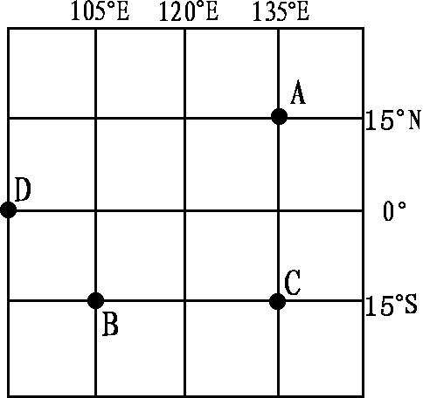台风中心位于右图中的（ ）

A.A点 B.B点 C.C点 D.D点

8．下列经线中，能与图中B 点所在的经线组成一个经线圈的是（ ）

A.75°E B.75°W C.255°E D.255°W

9.图中四点符合“坐地日行八万里”的是（ ）

A.A B.B C.C D.D

10.海拔较高，一般在500米以上，地面崎岖不平，坡较陡的是（ ）

1. 丘陵 B.盆地 C.山地 D.高原

11.最适合人类居住的是（ ）

A.干旱的沙漠 B.崎岖的山地

C.温和湿润的平原 D.茂密的丛林

12.“上北下南，左西右东”适用的范围为（ ）

A.所有地图 B.带指向标的地图

C.经纬网的地图 D.没有特殊方向的地图

13．玲玲最喜欢溜冰和冰雕，不会游泳和冲浪，根据她的兴趣爱好，你推测她可能来自（ ）

A．福建省 B.四川省 C.黑龙江省 D.西藏

14．下列有关学习地理的方法，不正确的是（ ）

A．学会看地图 B。学会欣赏大自然 C。只要记忆无须理解 D。学会收集地理信息

15．地球上经度100°，纬度60°的地点有（ ）

A．1个 B.2个 C.3个 D.4个

16.在等高线分层设色地形图中，绿色表示（ ）

A．海洋 B.平原 C.丘陵 D.山地

17．平原和高原的共同特点是（ ）

A．地面崎岖不平 B.海拔200米以下 C.地面平坦 D.地面起伏大

18．下列水果中产自南方的是（ ）

A.橄榄 哈蜜瓜 B.龙眼 枇杷 C.苹果 梨 D.荔枝 苹果

19．世界上陆地主要分布在（ ）

1. 东半球和北半球 B.南半球和西半球

C.东半球和南半球 D.西半球和北半球

20.甲地海拔是1800米，乙地海拔高800米，甲乙两地的相对高度是（ ）

A．1800米 B.2600米 C.800 米 D。1000米

**选择题答案卡**

1. **选择题（每题2分，共40分）**

|  |  |  |  |  |  |  |  |  |  |  |
| --- | --- | --- | --- | --- | --- | --- | --- | --- | --- | --- |
| 序号 | 1 | 2 | 3 | 4 | 5 | 6 | 7 | 8 | 9 | 10 |
| 答案 |  |  |  |  |  |  |  |  |  |  |
| 序号 | 11 | 12 | 13 | 14 | 15 | 16 | 17 | 18 | 19 | 20 |
| 答案 |  |  |  |  |  |  |  |  |  |  |

二．综合题60分（每个空格2分）

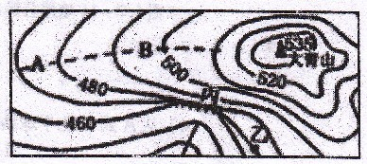21．读某地等高线示意图，回答问题。(每个空格2分，共12分)

(1)虚线AB表示( )

A．山脊 B．山谷 C．鞍部 D．山顶

(2)丙处的地形部位名称是___________。

(3)根据图中等高线的数值变化规律，乙地的海拔高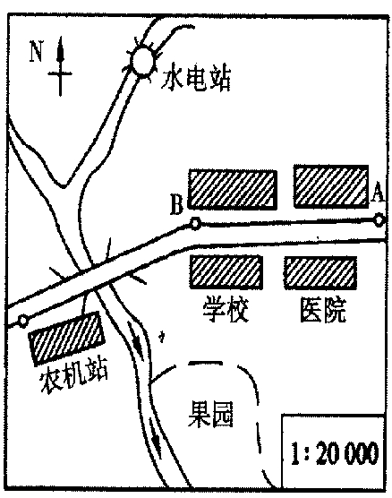度是_____米。 大青山和乙地的相对高度是_______米。

(4)等高线地形图中线的疏密程度表示坡度的陡缓，线稀疏的地方表示坡度________，线密集的地方表示坡度_______。

22.读右图，回答下列问题（每个空格2分，共14分）

（1）图中箭头所标示的小河的流向大致为自 向 流。

（2）一辆汽车从学校驶向农机站，其行驶方向应是从 向 。

（3）水电站位于农机站的 方向，如果水电站到农机站的图上距离为5厘米，那么水电站到农机站的直线距离为 千米。从A点到B点的图上距离为3厘米，那么A到B点直线距离为______千米.

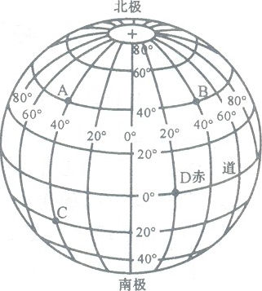23.读右图，回答下列问题(每个空格2分，共14分)

（1)写出图中A、D两点的经纬度：A D

(2)判断A在C的 方，C在A的 方，D在A的 方。

（3)A点所在纬线的长度比C点所在纬线的长度 (填“长”或“短”)。

(4)如果要建一座四面都朝北的房子，它应建在 。

24．读下图回答下列问题（每个空格2分，共20分）

（1）七大洲:A B D F________

（2）四大洋：1:________ 2: 3：__________4:__________

(3)赤道横穿­­__________洲和_________洲的大陆。(填代号)

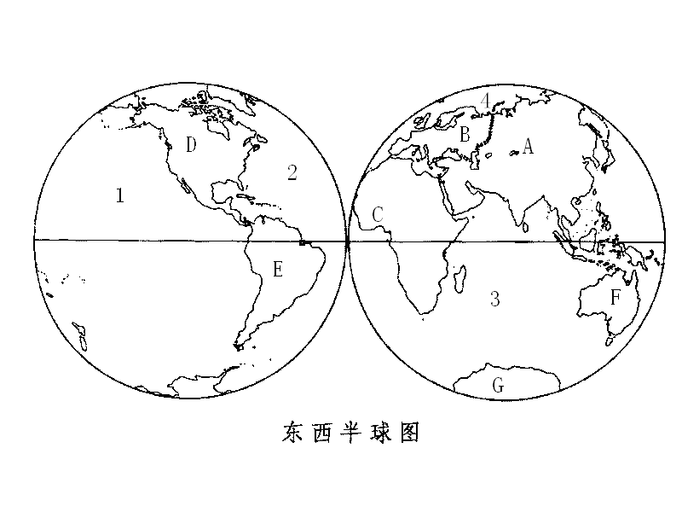

七年级地理期中考答案卡

一．选择题（每题2分，共40分）

|  |  |  |  |  |  |  |  |  |  |  |
| --- | --- | --- | --- | --- | --- | --- | --- | --- | --- | --- |
| 序号 | 1 | 2 | 3 | 4 | 5 | 6 | 7 | 8 | 9 | 10 |
| 答案 | C | A | B | A | D | B | A | B | D | C |
| 序号 | 11 | 12 | 13 | 14 | 15 | 16 | 17 | 18 | 19 | 20 |
| 答案 | C | D | C | C | D | B | C | B | A | D |

1. 综合题（每个空格2分，共60分）
2. （1）A(2) 陡崖(3)470米 65米(4) 缓 陡
3. (1)自西北向东南 （2）自东北向西南 （3）东北 （4）1千米，0.6千米

23.（1）(40°N,40°W) (0°,20°E）(2) 正北，正南，东南（3）短 （4）南极点

24.（1）七大洲:A:亚洲 B: 欧洲 D：北美洲 F：大洋洲

（2）四大洋：1：太平洋 2：大西洋 3:印度洋 4：北冰洋

（3）E和C